Ficha presentada: 05/08/2019
Grupo #1:
Oscar Sorondo (Relator)
Francys Seijas
Alexandra Flores
Juan C. Cárdenas (Expositor)

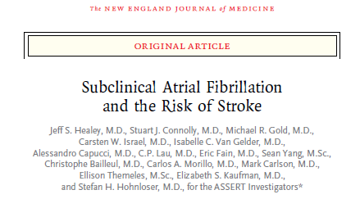

Relatoría
Durante la presentación de este artículo surgieron las siguientes observaciones:
- En el análisis estadístico no especifican la tasa control de 8% año en el grupo que fue aleatorizado para tener sobreestimulación atrial ó no.
- En la tabla numero 1 se hace mención que en el grupo que fue aleatorizado para tener encendido ó apagado la sobreestimulación atrial en todos los grupos no tenian diferencias estadísticamente significativas (valor p >0.05)
- En la figura 1 las curvas de Kaplan Meier iniciaban por encima de cero, lo que sugiere que algunos pacientes ya habían presentado el evento en el inicio del seguimiento.
- En la lista de cotejo en cuanto a la validez del estudio: el seguimiento no fue completo.

